Для успешного формирования электронного документа в базах Отправителя и Получателя необходимо учесть заполнение основных реквизитов.

1. Проверить/Заполнить карточку Контрагента-получателя:
-Заполнить юридический адрес получателя,
-Заполнить реквизиты бюджетополучателя (Бюджет, Глава по БК, Код ГРБС и Распорядитель),
-Заполнить Тип контрагента получателя.
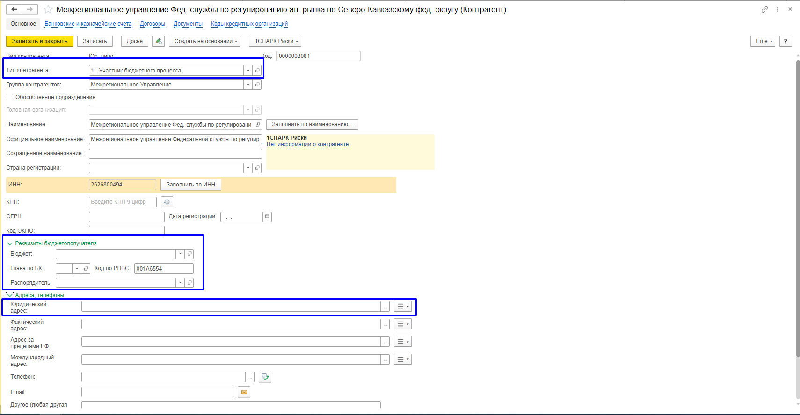
- Проверить/Заполнить Карточку Организации – отправителя:
-Заполнить юридический адрес отправителя,
-Заполнить реквизиты учетный номер, ИНН и КПП
-Заполнить реквизиты Учредителя (Бюджет, Код главы, Распорядитель).
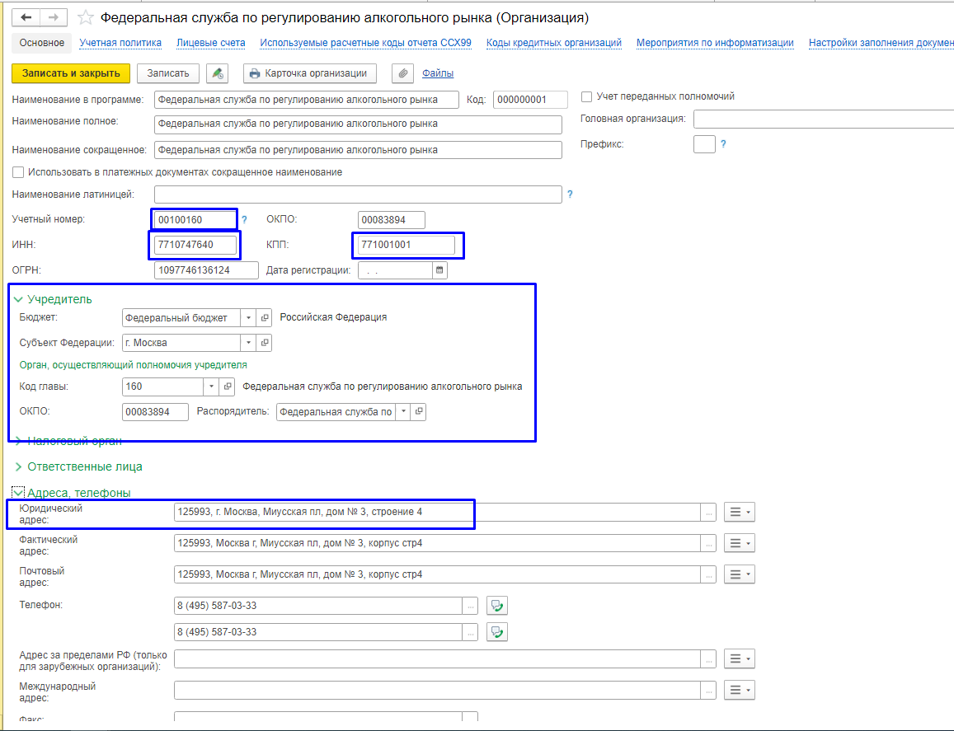
- Заполнить физическое лицо Пользователя – Ответственного. Для этого в базе организации должна быть создана карточка Ответственного лица в справочнике Физические лица с ОБЯЗАТЕЛЬНЫМ указанием СНИЛС.
- Провести настройку соответствия справочников Пользователя и Физического лица.
В случае, если у пользователя не настроено соответствие, или заполнено не корректно (СНИЛС физического лица не совпадает со СНИЛСом связанного пользователя), система выведет форму настройки соответствия:
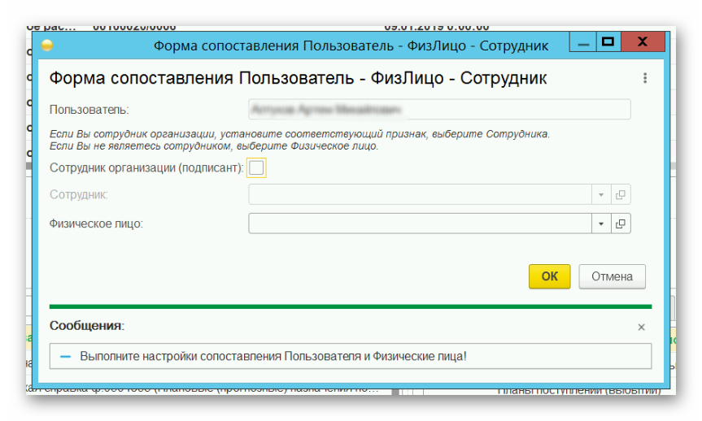
Необходимо указать физическое лицо подобрав карточку из справочника Физические лица.
Все описанные проблемы препятствуют формированию и передаче электронного документа и влекут за собой ошибки (пример ошибки на скрине ниже).

